变更申请操作指南
- 登录亳州智慧教育平台https://www.ahbzedu.cn/。
- 首页→智慧学习→课题管理。
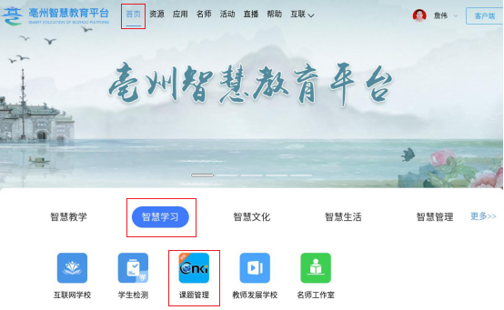
“进入应用”，进入课题平台。
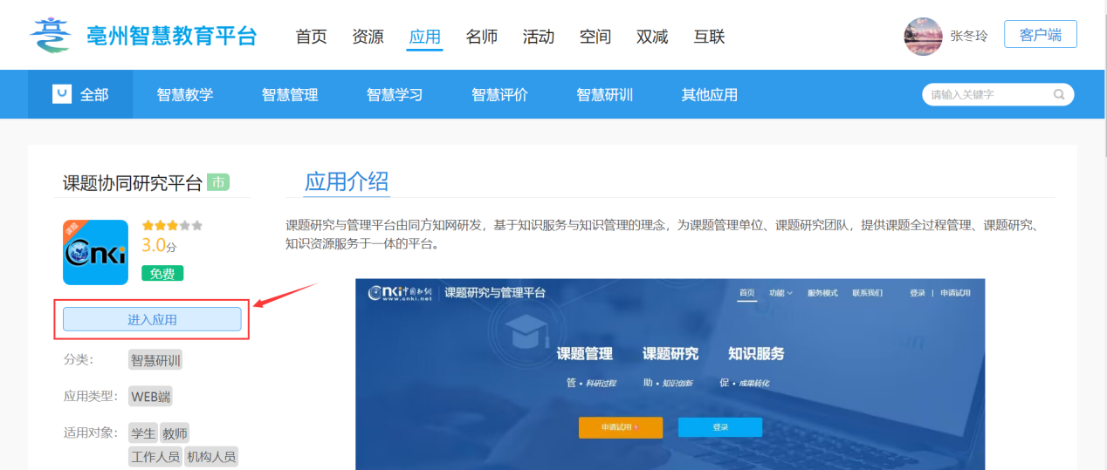
3、进入“我的课题”，点击课题名称，进入详情页，左边有个“变更/延期”导航，进去并点击“变更申请”（注意每年开题和中期期间接受课题变更）。
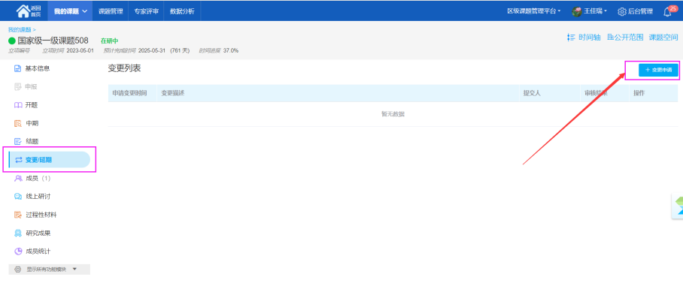
4、填写变更描述，上传变更申请表（签字盖章的扫描件PDF格式），在左侧直接修改变更项目，提交变更。
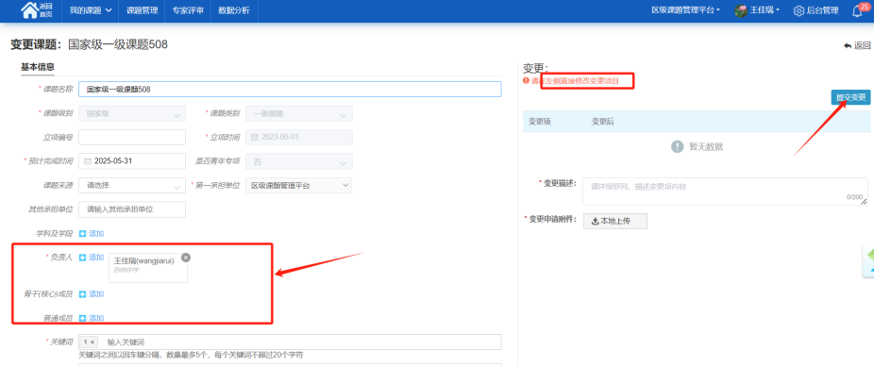
5、等待审核，审核通过后，变更项目完成。
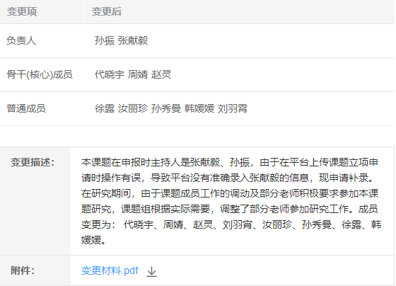
注意：每年开题和中期期间接受课题变更，变更申请表（签字盖章扫描件PDF格式），签字为手签，盖章为红章。

